
EAP_EstruturaAnaliticaDoProjeto_Construcao_Iteracao4
Versão 0.1

Histórico de Revisões
Nome | Alterações | Data | Versão
Bruno Marquete | Criação do documento | 08/01/2012 | 0.1

Sumário
Fase de Construção / Iteração 4
Modelagem
Dicionarização

Fase de Construção / Iteração 4

Modelagem
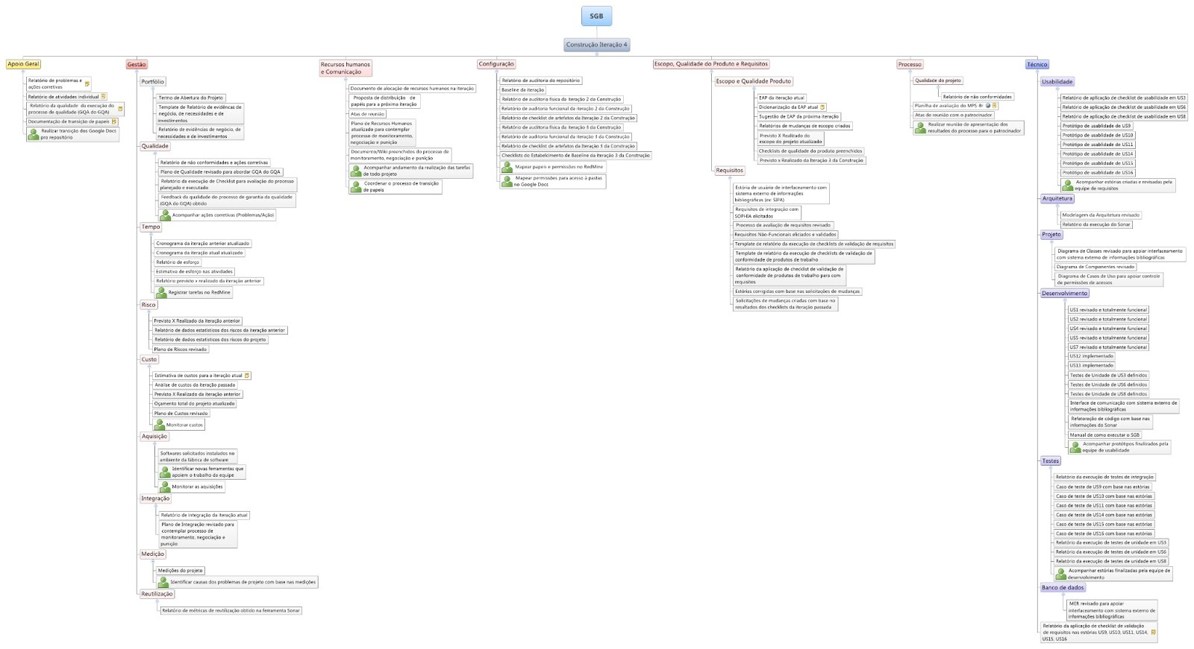
Clique aqui para uma versão expandida da imagem

Dicionarização

